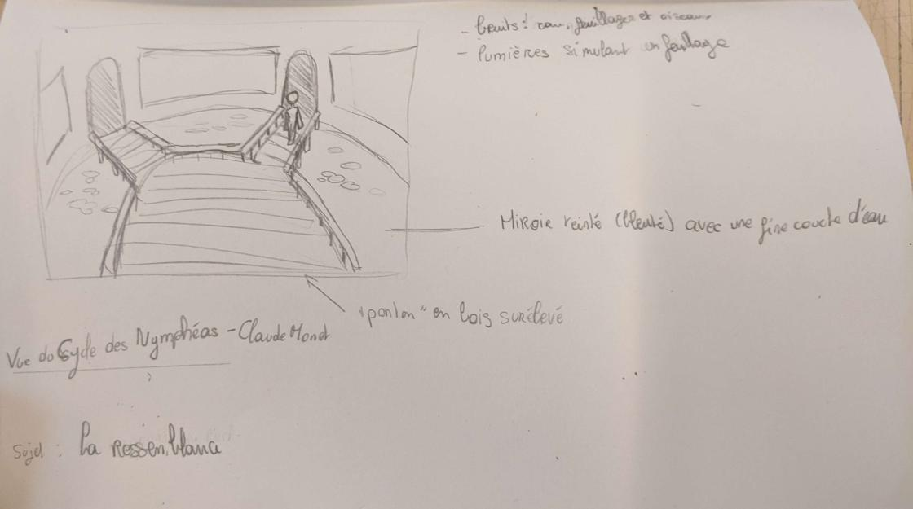
Pour cette note d’intention, j’ai décidé de traiter le sujet de la ressemblance en rapport avec le Cycle des Nymphéas de Claude MONET, datant d’entre 1914 et 1926 et exposé au musée de l’Orangerie. Malheureusement, la nature et les caractéristiques in situ de cet ensemble d’œuvres ne permet pas un déplacement alors j’ai décidé de rappeler le réel en amenant un environnement rappelant ponton en bois sur un lac, représenté par un miroir teinté bleuté surmonté d’une fine couche d’eau en dessous de feuillages, simulés par une lumière partiellement occultée.

